**ANALISIS DAN PERANCANGAN SISTEM INFORMASI PERPUSTAKAAN**

**PADA STOCK OPNAME BUKU**

**DI UNIT PELAKSANA TEKNIS PERPUSTAKAAN UIVERSITAS SEBELAS MARET SURAKARTA**

**Sri Utari**

UPT Perpustakaan UNS

[sriutarirudhianto@gmail.com](mailto:sriutarirudhianto@gmail.com)

# ABSTRACT

*Analysis and design of stock information system of books in the Unit of Technical Implementation of Sebelas Maret University Library, aims to match the data collection listed on the information system with the real condition of library collections, so it will facilitate the process of information retrieval. This system is a development of information systems that have been built (UNSLA desktop version). This opname stock system uses MySQl database and PHP programming language. The research method is done by using literature review, partial observation, and interview. The existence of the activities of the hospital stock by using this system facilitate the librarian in the activities. Findings on the activities of the stock of the hospitalization is obtained data book that is not in accordance with the real conditions of books, double data, and data books that have not been listed on the system.*

*Keywords: stock opname, information system, Library*

# ABSTRAK

Analisis dan perancangan sistem informasi stok opname buku di Unit Pelaksana Teknis Perpustakaan Universitas Sebelas Maret bertujuan untuk mencocokkan data koleksi yang tertera pada sistem informasi dengan kondisi riil koleksi perpustakaan, sehingga akan memudahakan dalam proses temu kembali informasi. Sistem ini merupakan pengembangan dari sistem informasi yang telah dibangun (UNSLA versi desktop). Sistem stok opname ini menggunakan database MySQl dan Bahasa pemrograman PHP. Metode penelitian yang dilakukan dengan menggunakan tinjauan pustaka, observasi parsipatif, dan wawancara. Adanya kegiatan stok opname dengan menggunakan sistem ini memudahkan pustakawan dalam melakukaan kegiatan tersebut. Temuan pada kegiatan stok opname adalah didapatkan data buku yang tidak sesuai dengan kondisi riil buku, data ganda, dan data buku yang belum tercantum pada sistem.

Kata Kunci: stock opname, sistem informasi, Perpustakaan

1. **PENDAHULUAN**

Teknologi informasi dimanfaatkan dalam berbagai aspek kehidupan. Keberadaanya diperlukan untuk medukung segala kegiatan untuk mampu berkompetisi dengan perusahaan atau organisasi lain. Pada awalnya tekknologi informasi hanya digunakan oleh perusahaan saja, akan tetapi dalam perkembangannya teknologi informasi juga dimanfaatkan diberbagai lembaga, salah satunya lembaga pendidikan. Bagian dari lembaga pendidikan yang memanfaatkan teknologi informasi diantaranya adalah perpustakaan. Menyadari semakin berkembangnya informasi dan kebutuhan masyarakat akan informasi, perpustakaan selalu berupaya dapat mengemas/ mengelola informasi yang dimiliki agar dapat sesuai dengan kebutuhan masyarakat saat ini. Perpustakaan perguruan tinggi sebagai salah satu jenis perpustakaan mempunyai tugas untuk memberikan informasi yang relevan dan uptodate bagi penggunanya. Menambah koleksi-koleksi yang dimiliki merupakan salah satu langkah yang ditempuh. Agar koleksi yang dimiliki dapat dimanfaatkan dengan mudah dan data tercatat dengan baik maka diperlukan sebuah sistem informasi.

Perpustakaan Univeristas Sebelas Maret, sebagai sebuah perpustakaan perguruan tinggi dalam mendukung fungsi tri dharma perguruan tinggi, selalu berupaya meningkatkan koleksinya agar sesuai dengan perkembangan ilmu yang ada. Untuk mengelola data koleksi yang dimiliki Perpustakaan UNS menerapkan sebuah Sistem Informasi karya staf Teknologi Informasi Komputer (TIK) UNS. Sistem tersebut diberi nama UNS Library (UNSLA). Sistem ini, terus dikembangkan agar dapat mengikuti perkembangan kebutuhan dalam pengelolaan koleksi dan proses pencatatan maupun temu kembali informasi. Beberapa tampilan UNSLA digunakan untuk pengelolaan data koleksi perpustakaan, mulai dari inputing data buku maupun anggota, sistem peminjaman dan pengembalian maupun untuk laporan dan temu kembali informasi. Seiring perjalanan waktu, UNSLA dirasa masih banyak kekurangan dalam memenuhi kebutuhan system perpustakaan. Pada awalnya UNSLA ditampilkan dalam model desktop saja, akan tetapi perkembangan selanjutnya UNSLA dapat diakses berbasis web. Dengan aplikasi berbasis web ini maka UNSLA dikembangkan untuk berbagai keperluan diantaranya dalam hal pelaporan (rekap) dan Mengubah (edit) data. Dalam rangka mencocokan jumlah koleksi yang terus bertambah dan adanya koleksi yang tidak bisa ditemukan lagi dirak karena hilang maupun rusak, maka UNSLA dirancang juga untuk stock opname.

Analisis dan perancangan sistem informasi untuk kegiatan stock opname koleksi di Perpustakaan UNS bertujuan untuk mencocokkan data yang tercatat pada UNSLA dengan kondisi riil yang tersedia di rak.

**Tinjauan Literatur**

**Perpustakaan**

Perpustakaan adalah institusi pengelola koleksi karya tulis, karya cetak, dan/ atau karya rekam secara professional dengan sistem yang baku guna memenuhi kebutuhan pendidikan, penelitian, pelestarian, informasi, dan rekreasi para pemustaka***.[1]*** Perpustakaan dilengkapi dengan berbagai sarana dan prasarana, seperti ruang baca, rak buku, rak majalah, meje-kursi baca, kartu-kartu katalog, sistem pengelolaan tertentu, dan ditempatkan karyawan atau petugas yang melaksanakan kegiatan perpustakaan agar semuanya dapat berjalan sebagaimana mestinya.***[2]***

**PerpustakaanPerguruan Tinggi**

Perpustakaan Perguruan tinggi adalah perpustakaan yang terdapat di lingkungan lembaga pendidikan tinggui seperti, universitas, institusi, sekolah tinggi, akademi dan lembaga perguruan tinggi lainnya. Tujuan diselenggarakannya untuk menunjang tri dharma perguruan tinggi dengan membantu para dosen dan mahasiswa, serta tenaga kependidikandi perguruan tinggi itu dalam proses pembelajaran.[3]

**Sistem Informasi**

Menurut Whitten (2004) Sistem informasi adalah pengaturan orang, data, proses, dan teknologi informasi yang berinteraksi untuk mengumpulkan memproses, menyimpan, dan menyediakan sebagai output informasi yang diperlukan untuk mendukung sebuah organisasi.[4]

**Sistem Informasi perpustakaan**

Sistem Informasi Perpustakaan menurut Gordon B.davis: “Sistem Informasi adalah suatu sistem di dalam suatu organisasi yang mempertemukan kebutuhan pengolahan data harian, penunjang kegiatan dalam penyimpanan data, dan menyediakan pihak luar tertentu dengan laporan-laporan yang diperlukan. Sedangkan menurut SIPERPUS / 29 April 2009): “Sistem Informasi Perpustakaan (SIPERPUS) merupakan perangkat lunak yang didesain khusus untuk mempermudah pendataan koleksi perpustakaan, katalog, data anggota /peminjam, transaksi dan sirkulasi koleksi perpustakaan”.[5]

**Stock Opname**

Menurut Sulistyo – Basuki, stock opname adalah pemeriksaan fisik terhadap buku yang tercatat milik perpusakaan.[6]Definisi lain dari Stock opname adalah kegiatan pemeriksaan dan pendataan ulang koleksi perpustakaan secara menyeluruh guna memelihara kualitas koleksi dan memaksimalkan kegiatan pengembangan koleksi perpustakaan.[7]

Stock opname diperlukan untuk memperoleh laporan riil koleksi perpustakaan yang akan dijadikan bahan pertimbangan pengembangan koleksi selanjutnya sehingga koleksi sesuai sesuai dengan kebijakan instansi dan kebutuhan pemustaka. Selain itu dengan stock opname koleksi perpustakaan akan selalu up date, rapi, dan terawat .[8] Tujuan dilakukannya kegiatan stock opname menurut Yulia (2006) adalah: (1) Mengetahui dengan tepat profil koleksi di perpustakaan (2) Mengetahui jumlah buku (judul/ eksemplar)bahan pustaka sesuai dengan golongan klasifikasi, (3) Menyediakan data katalog yang mencerminkan kondisi bahan pustaka (4) Mengetahui dengan tepat buku-buku yang tidak ada katalognya (5) Mengetahui dengan tepat buku-buku yang dinyatakan hilang. (6) Mengetahui dengan tepat kondisi buku, apakah dalam keadaan rusak atau tidak lengkap.[9]

**Rumusan masalah**

Rumusan masalah pada penelitian ini adalah bagaimanakah analisis dan perancangan sisten informasi stok opname buku di Unit Pelaksana Teknis Perpustakaan Unversitas sebelas Maret?

**Metode Penelitian**

Metode yang digunakan dalam penulisan makalah ini adalah tinjauan pustaka, observasi parsipatif, wawancaraanalisis, dan perancangan untuk membangun sistem informasi perpustakaan unntuk kegiatan stock opname di UPT Perpustakaan UNS. Sebelum melakukan analisis maka dilakukan kegiatan observasi terhadap pelaksanaan sistem yang dijalankan.Wawancara dilakukan terhadap pustakawan yang melakukan kegiatan stok opname. Hasil observasi dan wawancara, kemudian, dianalisis lebih lanjut guna mengidentifikasi kebutuhan sistem informasi perpustakaan yang akan dibangun. Berdasarkan wawancara dengan perancang program, aplikasi stock opname dibangun dengan menggunakan database MySQl dan bahasa pemrogramannya PHP.[10]

1. **HASIL DAN PEMBAHASAN**

**Analisis Kebutuhan Sistem**

Informasi-informasi yang dibutuhkan dalam kegiatan stock opname meliputi:

1. Entri data koleksi yang akan di stock opname
2. Pencocokan data koleksi dengan data bibliografi yang tertera pada sistem.
3. Verifikasi data
4. Rekap data

**Analisis Sistem Berjalan**

Sistem informasi untuk stock opname dibangun oleh M. Yahya Kipty/ staf Teknologi Informasi Komputer. Sistem informasi ini merupakan pengembangan dari sistem UNSLA versi Desktop yang telah dibangun sebelumnya oleh Srd. Winarno (staf Teknologi informasi UNS pada waktu itu)., dimana pada sistem tersebut belum menu untuk melakukan stok opname koleksi. Sistem yang dipergunakan untuk melakukan stok opname ini diujicobakan pada bulan Agustus 2017.

**Perancangan Sistem**

Membangun sebuah sistem perpustakaan dengan menerapkan teknologi database diperlukan modeul-modul dan komponen dari kebutuhan pengguna (User) yang disebut dengan kebutuhan fungsional. Kebutuhan Fungsional sistem informasi stok opname koleksi UPT Perpustakaan UNS adalah :

1. Sistem dapat melakukan entri data koleksi (data diambil dari UNSLA versi desktop)
2. Sistem dapat merubah data entrian
3. Sistem dapat meverifikasi data sesuai dengan data bibliografi
4. Sistem dapat merekap data hasil stock opname.

**Perancangan Sistem Informasi Perpustakaan**

Perancangan sistem secara umum adalah suatu tahap dimana di dalamnya terdapat identifikasi komponen-komponen sistem informasi yang akan dirancang secara rinci yang bertujuan untuk memberikan gambaran kepada pengguna atau user mengenai sistem yang baru.[11]Desain sistem secara terinci berguna untuk pembuat program computer dalam mengiplementasikan sistem.Penggambaran dan rancangan model sistem informasi secara logika dapat dibuat dalam bentuk Diagram Alir Data (DAD) atau Data Flow Diagram (DFD). Tahap-tahap dalam menyusun sistem informasi stock opname melalui mekanisme penilaian kebutuhan (need assesement) yang dilanjutkan dengan penyusunan draft sistem pengelolaan sarana prasarana, penetapan, sosialisasi, dan implementasi.

**Data Flow Diagram (DFD)**

Data Flow Diagram adalah alat yang digunakan sebagai metodologi pengembangan sistem yang terstruktur. Kelebihan utama pendekatan aliran data, yaitu: Kebebasan dari menjalankan implementasi teknis sistem.[12]

Admin

Data anggota

Data terautentifikasi

User Name/Password

User terautentifikasi

Data Bibliografi

Data Bibliografi

Data Bibliografi

Data Bibliografi

Barcode

Barcode

Data Bibliografi

Tanggal, kelas buku

**Data User**

**Data Buku**

*Gambar DFD level 0 Sistem Informasi Stok Opname Koleksi UPT Perpustakaan UNS*

Keterangan:

Data Bibliografi terdiri dari: Nomor Bib, Call Number, Judul Buku, Anak Judul, Pengarang Utama, Kota Terbit, Penerbit, Tahun Terbit, ISBN, edisi, Nomor Inventaris, Barcode, kopi buku, deskripsi fisik, status, letak dan keberadaan buku.

Data Bibliografi :

1. Database yang akan dikoreksi/ di stok opname

2. Database Entri Data/ perubahan

3. Data base Yang sudah benar

4. Data Base rekap

**Hasil perancangan**

1. Tampilan menu sistem keamanan (Form Login). Data user dimiliki oleh masing-masing pustakawan. Hal ini dimaksudkan untuk mencegah orang-orang yang tidak memiliki otoritas terhadap pemakaian sistem tersebut.

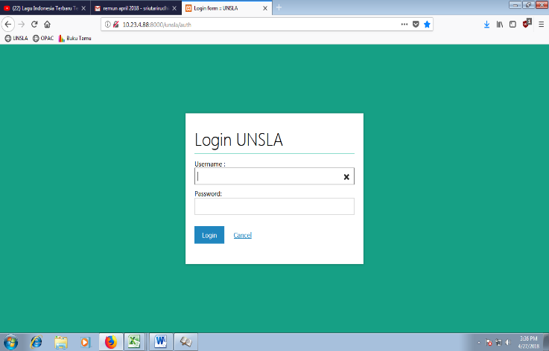

*Gambar tampilan keamanan pengguna*

1. Tampilan awal menu Stock Opname

Setelah login menggunakan user masing-masing, maka tampilan selanjutnya adalah seperti terlihat pada gambar berikut:

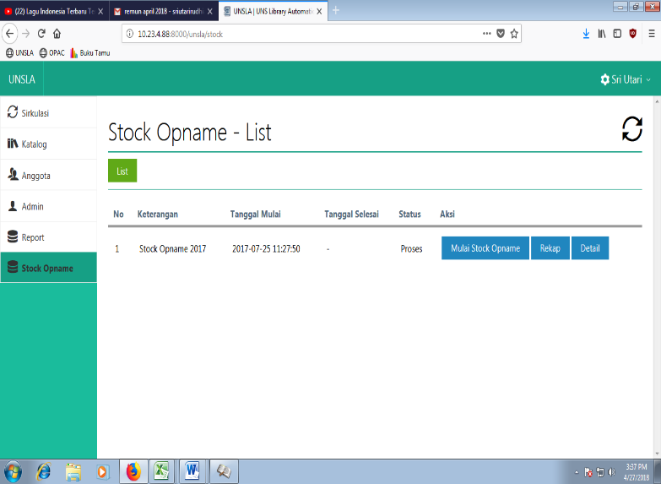

*Tampilan awal menu stok opname*

1. Konfigurasi stok Opname

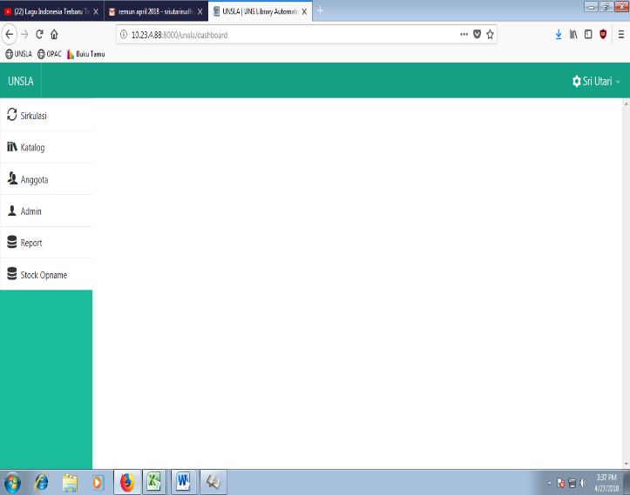Terdiri dari proses stok opname, rekap stok opname dan detail hasil stok opname.

*Tampilan konfigurasi stok opname*

1. Proses stok opname/ entri data

Input barcode koleksi yang akan di stok opname, maka akan muncul data koleksi. Data yang tersedia kemudian di cocokkan dengan kondisi riil koleksi tersebut. Data yang perlu dicermati meliputi Data Bibliografi terdiri dari: Nomor Bib, Call Number, Judul Buku, Anak Judul, Pengarang Utama, Kota Terbit, Penerbit, Tahun Terbit, ISBN, edisi, Nomor Inventaris, Barcode, kopi buku, deskripsi fisik, status, letak dan keberadaan buku.

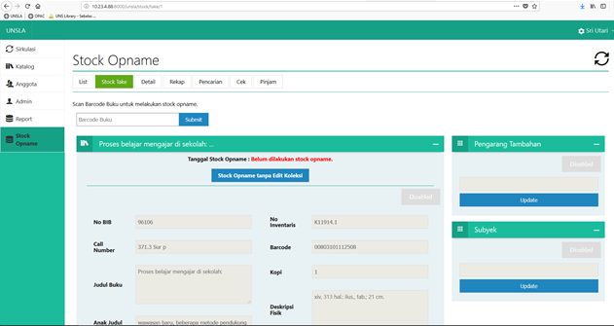

*Gambar proses stok opname*

1. Autentifikasi data/ validasi data

Data yang telah sesui kemudian di validasi. Kemudian disimpan sehingga apabila data tersebut telah berhasil di stok opname maka akan terlihat seperti gambar berikut.

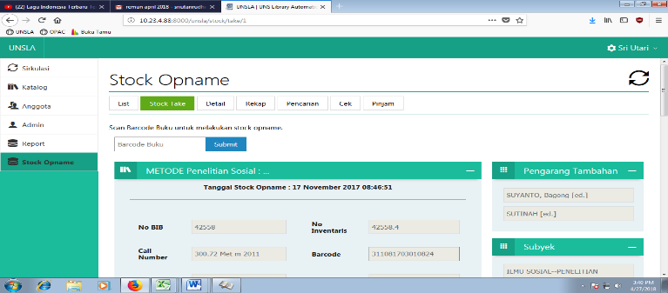

*Tampilan validasi/autentifikasi data*

1. Rekap data

Menampilkan data-data koleksi yang telah distok opname. Sehingga pada menu ini akan terlihat data koleksi yang telah maupun yang belum distok opname.

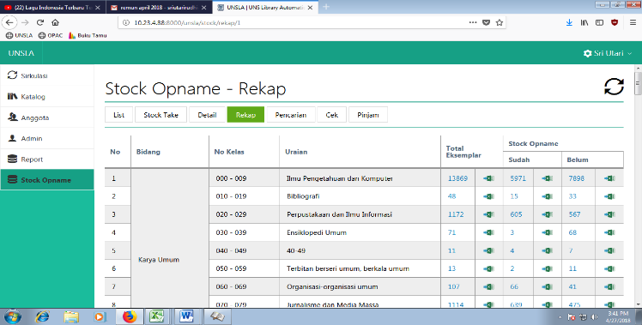

*Tampilan menu rekap data*

1. KESIMPULAN

Sistem informasi stok opname diajukan dengan tujuan untuk memudahkan pustakawan dalam mencocokkan data koleksi yang tertera pada sistem informasi UNSLA dengan kondisi riil koleksi. Pada kegiatan ini ditemukan data koleksi yang tidak sesuai dengan kondisi riil baik karena hilang, salah input data, koleksi yang memiliki data ganda dan ada pula koleksi yang tidak tercatat pada sistem. Dengan adanya sistem informasi stok opname diharapakan data koleksi menjadi lebih rapi dan adanya kesesuaian data yang tercatat dengan kondisi riil koleksi sehingga akan mempermudah dalam proses temu kembali informasi.

**Daftar Pustaka**

Cahyaningtyas, Rosita; Iriyani, Siska. Perancangan Sistem Informasi Perpustakaan Pada Smp Negeri 3 Tulakan, Kecamatan Tulakan Kabupaten Pacitan. IJNS – Indonesian Journal on Networking and Security - Volume 4 No 2 – April 2015 – ijns.apmmi.org.

Dewi, Intan Komala; Kusrini; Al Fatta, Hanif, Analisis Dan Perancangan Sistem Informasi Perpustakaan STKIP.

Hamzanwadi Selong Dengan Menggunakan Togaf ADM. Jurnal Ilmiah DASI Vol. 15 No. 04 Desember 201, 21.

Hermawan, Rachman, *Etika Kepustakawanan,* Sagung Seto, Jakarta, 2006, 33-344.

Ragilheni. Stock Opname Bahan Pustaka Di Perpustakaan diakses dari <https://ragilherini.wordpress.com/2015/05/24/stock-opname-bahan-pustaka-di-perpustakaan/> pada tanggal 5 juni 2018.

Sutarno, *1 Abad Kebangkitan Nasional dan Kebangkitan Perpustakaan,* Sagung Seto, Jakarta, 2008, 26.

Sutarno, *Manajemen Perpustakaan,* Sagung Seto, Jakarta, 2006, 10.

Whitten, Jeffery L.; Bentley, Lonnie D.; Dittman, Kevin C. Metode Desain & Analisis Sistem (terjemahan). Yogyakarta: Andi, 2000, 10.

Wince, Eke. *Kajian Pentingnya Stock Opname Dalam Pengembangan Koleksi Perpustakaan*. Jurnal Ilmu Perpustakaan dan Informasi Perpustakaan STAIN Curup Tik Ilmeu, VOL.1, NO.1, 2017.

Yulia, Yuyu; Sudjana, Janti G.; Windarti, Henny. *Pengadaan Bahan Pustaka*. Jakarta: Universitas Terbuka, 2006.

1. Sutarno, *1 Abad Kebangkitan Nasional dan Kebangkitan Perpustakaan,* Sagung Seto, Jakarta, 2008, 26.
2. Sutarno, *Manajemen Perpustakaan,* Sagung Seto, Jakarta, 2006, 10.
3. Rachman Hermawan, *Etika Kepustakawanan,* Sagung Seto, Jakarta, 2006, 33-344.
4. Jeffery L. Whitten; Lonnie D. Bentley; Kevin C. Dittman. Metode Desain & Analisis Sistem (terjemahan). Yogyakarta: Andi, 2000, 10.
5. Rosita Cahyaningtyas, Siska Iriyani, Perancangan Sistem Informasi Perpustakaan Pada Smp Negeri 3 Tulakan, Kecamatan Tulakan Kabupaten Pacitan. IJNS – Indonesian Journal on Networking and Security - Volume 4 No 2 – April 2015 – ijns.apmmi.org.
6. ## Ragilheni. Stock Opname Bahan Pustaka Di Perpustakaan diakses dari

   <https://ragilherini.wordpress.com/2015/05/24/stock-opname-bahan-pustaka-di-perpustakaan/> pada tanggsal 5 juni 2018.
7. Eke Wince. *Kajian Pentingnya Stock Opname Dalam Pengembangan Koleksi Perpustakaan*. Jurnal Ilmu Perpustakaan dan Informasi Perpustakaan STAIN Curup Tik Ilmeu, VOL.1, NO.1, 2017. Hal. 79-88.
8. Eke Wince, Ibid.
9. Yulia, Yuyu; Sudjana, Janti G.; Windarti, Henny. *Pengadaan Bahan Pustaka*. Jakarta: Universitas Terbuka, 2006.
10. Hasil wawancara dengan M. Yahya Kipti (perancang aplikasi stock opname)
11. Intan Komala Dewi, Kusrini, Hanif Al Fatta, Analisis Dan Perancangan Sistem Informasi Perpustakaan Stkip Hamzanwadi Selong Dengan Menggunakan Togaf ADM. Jurnal Ilmiah DASI Vol. 15 No. 04 Desember 201, 21.
12. Intan, Ibid, 22.